Підсумки
проведення тижня англійської мови
( 19-23 січня 2015 року)

Згідно річного плану роботи комунального закладу освіти «Солонянська середня загальноосвітня середня школа №1 І-ІІІ ступенів Солонянської районної ради Дніпропетровської області» у період із 19 по 23 січня 2015 року був проведений тиждень англійської мови. Заздалегідь був складений план заходів щодо проведення тижня, погоджений на засіданні методичної ради школи, заступником директора школи з навчально-виховної роботи (Бондар В.О.) та затверджений директором школи (Шерстюк Н.О.). Усі заходи, які були включені до плану проведення тижня, виконано у повному обсязі.
У понеділок, 19 січня 2015 року, у кабінетах №4, №12, №25, №37 відбулося відкриття предметного тижня, оголошено завдання та план проведення основних заходів.
Могильна Н.І. та Ремез І.В. провели з учнями 5А, 6А, 6Б класів антивоєнний флешмоб “I am – Ukraine”. Школярі висловили свою позицію щодо військових дій, які відбуваються на сході України, слова підтримки українським воїнам, мешканцям Волновахи та інших населених пунктів, де проходить АТО. Гасла, які звучали із вуст дітей, повинні бути почуті, адже їх промовляють мільйони.
Дубовик Ю.П. та учні 9-А класу підготували змінний «Календар цікавих дат англомовних країн», який кожного дня предметного тижня сповіщав учнів цікавою інформацією про День народження відомого американського воєначальника Роберта Лі та національне американське свято День Мартіна Лютера Кінга (19 січня), про перші радари контролю за швидкістю автомобілів , встановлені у Лондоні (20 січня), Міжнародний День обіймів (21 січня), день народження попкорну (22 січня), день народження легендарного англійського футболіста та тренера «Ліверпуля» Боба Пейслі (23 січня).
Учителі англійської мови Величко Л.А.,Дубовик Ю.П., Могильна Н.І.,Ремез І.В. під час уроків розучували дитячі вірші та пісні, що сприяло розвитку інтересу, мотивації учнів до вивчення іноземної мови, розвивало їх творчі, артистичні здібності, музичний слух, мовлення.
Учителі англійської мови Дубовик Ю.П., Ремез І.В. з учнями початкових класів провели музично-ігрові уроки.
Дубовик Ю.П. з учнями 5-Б та 5-В класів провела лексико-граматичну вікторину “ Do you know English well?” . Діти в командах змагалися за звання кращого знавця англійської мови, виконували різноманітні завдання, усні і письмові, творчі; співали англійські пісні; закріпили вивчену лексику та граматичний матеріал.
Величко Л.А. з учнями 8-А класу провела вікторину “T.Shevchenko is a national bard of Ukraine”. Переважали групові, інтерактивні форми роботи, учні презентували творчі роботи, декламували вірші Т.Г.Шевченка англійською мовою, переглянули цікаві ілюстрації до його творів та обговорили нелегкий життєвий та насичений творчий шлях видатного борця за свободу українців.
А з 11-А класом Величко Л.А. провела командний брейн-ринг на тему “The diversity of English-speaking countries”. Звучали запитання про різноманітність і багатогранність англомовних країн, з різних сфер життя людей, що говорять англійською. Учні активно співпрацювали в командах, шукаючи відповіді на запитання, дізналися багато нового і цікавого. Перемогла дружба.
Учителі Могильна Н.І.,Ремез І.В. з учнями 6 класів провели інтерактивний урок-гру “Shop until drop” .
З учнями 9-А класу Дубовик Ю.П. провела урок-презентацію «Цікаві винаходи та винахідники». Учні познайомились з історією створення відомих винаходів, їх винахідниками. Змістовними та цікавими були творчі роботи і презентації Пампур Єлизавети, Гапоненко Вікторії, Пирлик Катерини, Алєксандрової Ольги, Земляного Олександра, Антоненко Ірини.
Могильна Н.І., Дубовик Ю.П.,Ремез І.В. з 10-А та 11-Б класом провели усний журнал-презентацію “Communication technologies” , учні обговорили сучасні технології, вплив їх на наше життя. Урок сприяв розвитку мовлення, критичного мислення школярів, вміння вести діалог, висловлювати та підтверджувати власну думку.
У вівторок, 20 січня 2015 року, Ремез І.В.,Могильна Н.І. з учнями 7-А і 7-Б класів провели урок - інтерактивну гру “How to be healthy” , де учні практично демонстрували і володіння мовним матеріалом з даної теми, і вміння надавати першу допомогу, зробити перев’язку тощо.
Дубовик Ю.П. з учнями 5-Б та 5-В класів провела відео-урок «У світі цікавої англійської».
Учителі Дубовик Ю.П.,Ремез І.В. з 1-А класом провели музично-ігровий урок “My favourite toys”, на якому діти закріпили вивчені букви алфавіту, співали, розучували нові пісні, переглядали музичні мультфільми, грали в ігри.
З учнями 8-Б та 9-А класів Дубовик Ю.П. провела урок, відео-подорож до Великобританії. Після чого діти виконали тестові завдання на перевірку і закріплення переглянутого матеріалу.
Протягом дня вчителі англійської мови Величко Л.А.,Дубовик Ю.П., Могильна Н.І.,Ремез І.В. провели конкурс стінгазет, плакатів, малюнків,творчих робіт “English is the international language”. Активну участь взяли такі учні:
№ | Прізвище учня | Клас
1.  2.  3.  4.  5.  6.  7.  8.  9.  10.  11.  12.  13.  14.  15.  16.  17.  18.  19.  20.  21.  22.  23.  24.  25. | Демуш Роман  Крошка Дар’я  Хала Ауріка  Мамедов Рауль  Кухманський Артем  Захарченко Єгор  Кишак Єлизавета  Головій Єлизавета  Потуремець Катерина  Полятикіна Юлія  Калініна Тетяна  Буднік Даніїл  Кузьменко Діана  Сидоренко Вікторія  Філатова Олександра  Баховська Оксана  Резінкін Даніїл  Прокопчук Валерія  Лисенко Аліна  Сіянко Олександр  Гапоненко Вікторія  Москаленко Вікторія  Корота Тетяна  Учні 8-А класу(7 стінгазет)  Сичова Олександра | 2-А  2-А  2-А  2-А  2-А  2-Б  2-Б  2-Б  5-Б  5-Б  5-Б  5-Б  5-Б  5-Б  5-Б  5-В  5-В  8-А  8-А  8-Б  9-А  9-В  10-А  8-А  9-Б

У середу, 21 січня 2015 року, Величко Л.А. з 10-Б класом провела урок – КВК “Check your knowledge” , а з учнями 9-Б класу - інтегрований урок (англійська мова + географія) «Біля карти Великобританії».
Ремез І.В. з 3-А та 3-Б класом провела інтерактивну гру “Welcome to school” .
Протягом дня учителі англійської мови Величко Л.А., Дубовик Ю.П., Ремез І.В. розучували з учнями англійські приказки та прислів’я.
У четвер, 22 січня 2015 року, протягом дня учителі Ремез І.В., Дубовик Ю.П. проводили з учнями початкових класів веселі фізкульт хвилинки на уроках та перервах.
Учителі Дубовик Ю.П.,Ремез І.В. з 1-В класом провели музично-ігровий урок “My favourite toys”.
Урок-дискусію «Цікаві винаходи та винахідники» із 9-В класом провела Дубовик Ю.П.
Дубовик Ю.П.,Ремез І.В. у 10-А класі провели урок –КВК «English is a magic world”. Учні змагалися в трьох командах. Тема КВК – США. Запитання стосувалися різних сфер – історії, географії, країнознавства, культури та ін.. Це сприяло розвитку іншомовного говоріння учнів, словникового запасу, інтересу до вивчення мови, мислення, уваги, вміння працювати в групі, виховувало дружні стосунки та конкурентність між суперниками. Високий рівень знань з різних тем та найбільшу активність проявили такі учні: Юрченко Владислав, Чуглазов Станіслав, Корота Тетяна, Татара Діана.
У п’ятницю, 23 січня 2015 року, Дубовик Ю.П. із 9-В класом провела урок - відео-подорож до Великобританії. Діти переглянули цікаві факти про столицю Великобританії Лондон, про його історію, підземний світ, загадкові споруди та дізналися багато нового і незвіданого про річку Темзу.
Ремез І.В. з учнями 4-А та 4-Б класів провела інтерактивну гру “The place we live in” . Працюючи в групах і парах, створюючи власні діалоги та мовні ситуації учні у цікавій формі на практиці оволодівали лексико-граматичним матеріалом теми, розвивали мовні та творчі здібності, виконуючи різні завдання уроку.
По закінченню предметного тижня учителі англійської мови ВеличкоЛ.А.,Дубовик Ю.П., Могильна Н.І.,Ремез І.В підвели підсумки та підготували довідку про предметний тиждень, визначили переможців конкурсів, кращих проектів, стінгазет та найактивніший учасників під час проведення уроків.

Керівник шкільного методичного об’єднання
учителів англійської мови,
російської мови та світової літератури Ю.П. Дубовик

Цікаві уроки англійської мови

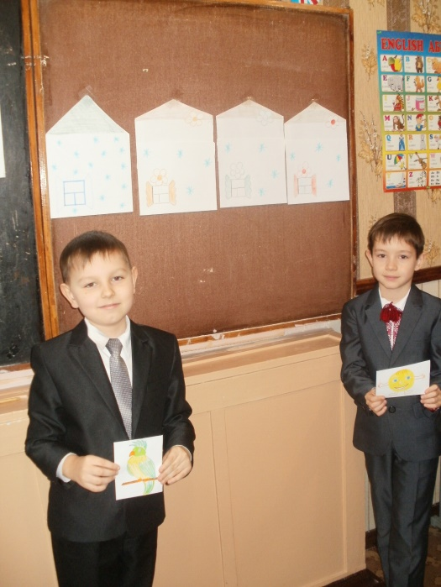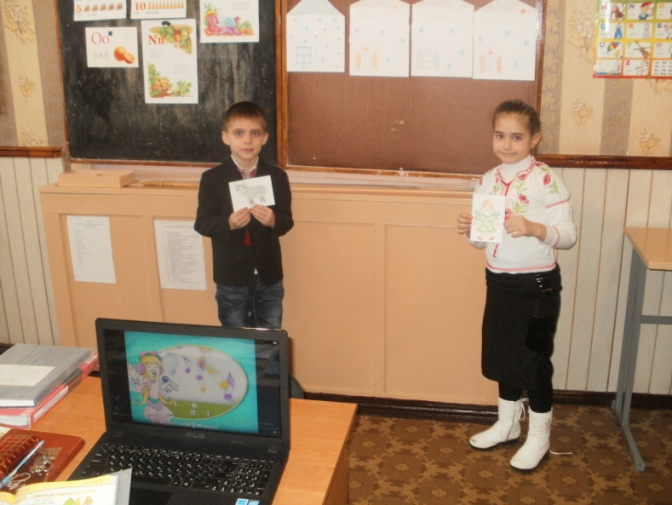
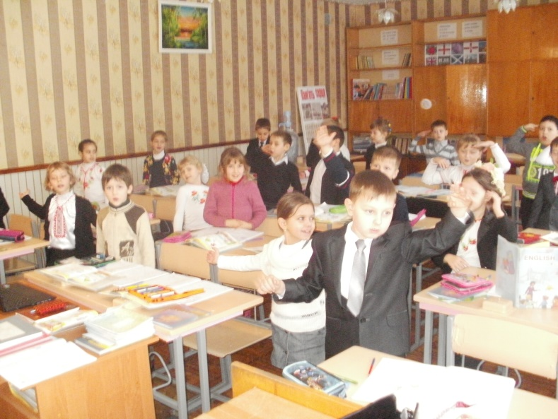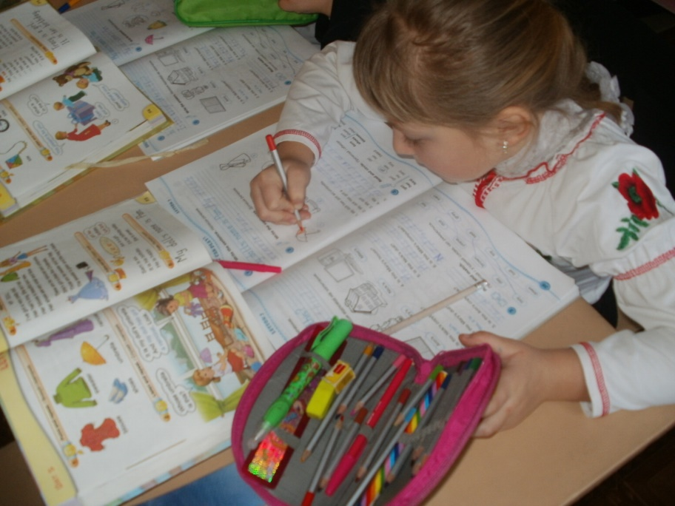

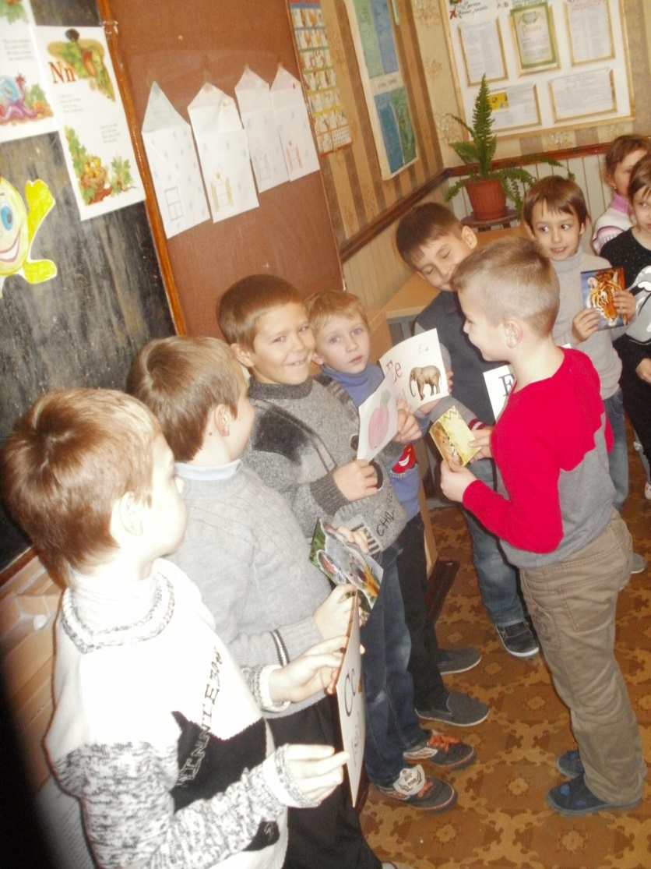
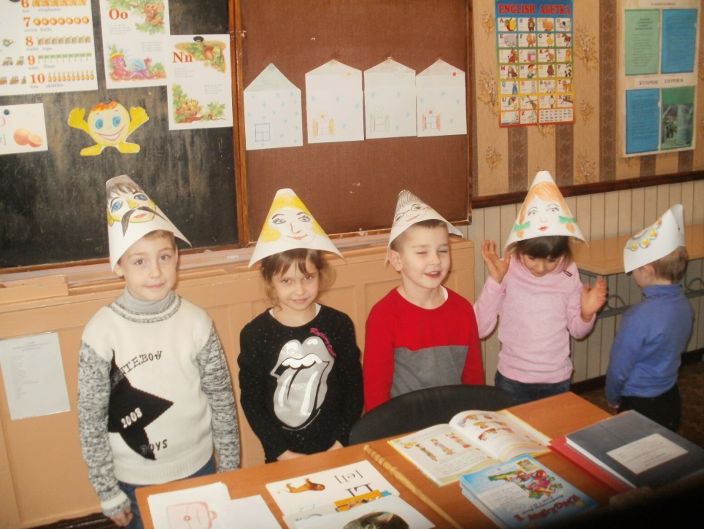

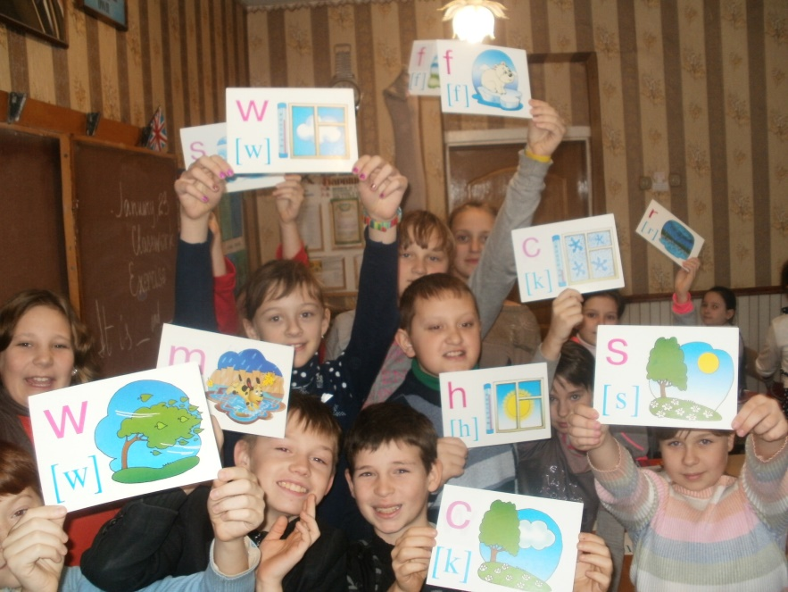

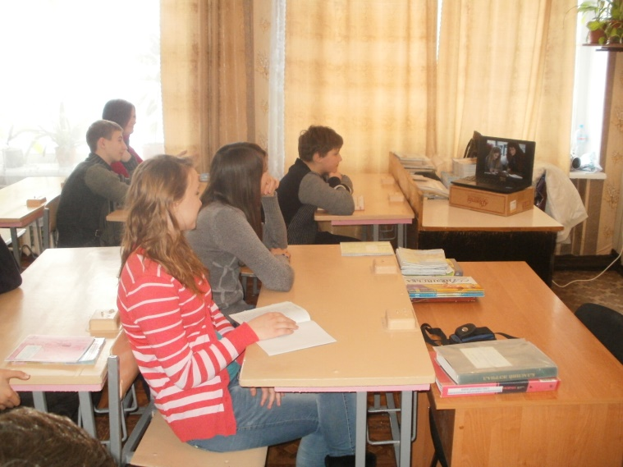

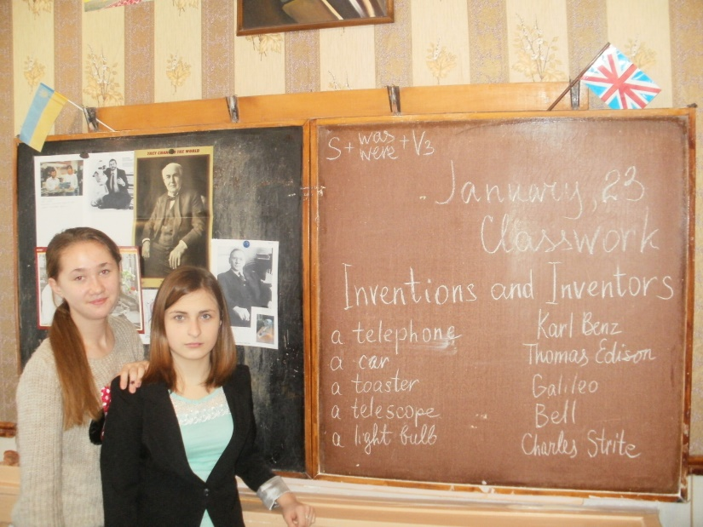

Антивоєнний флешмоб “We are Ukrainians”

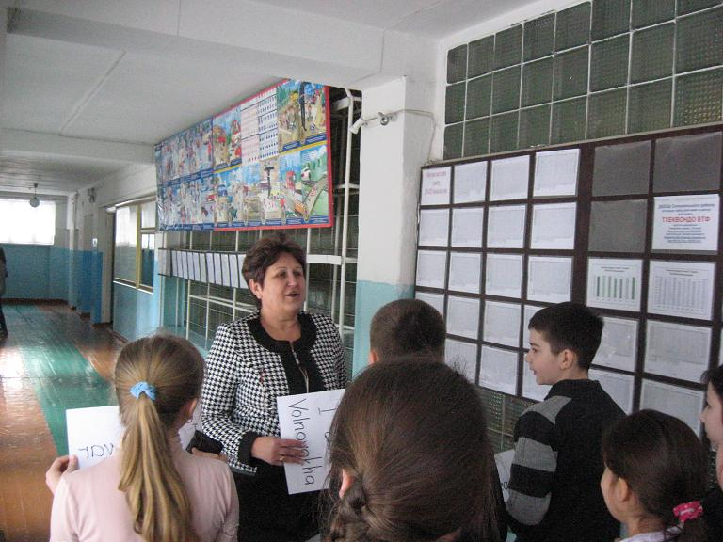

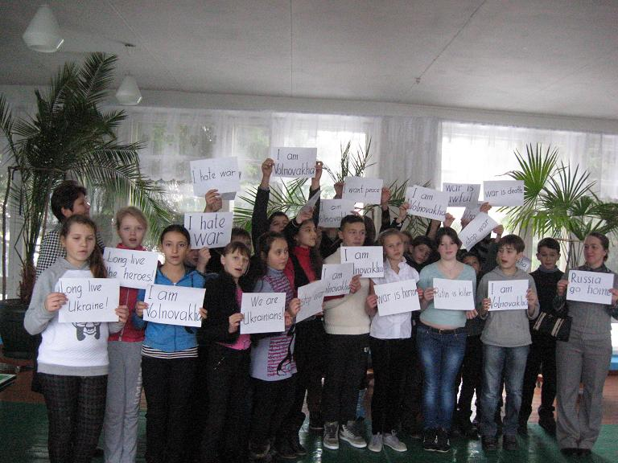

Виставки плакатів, малюнків

